**АДМИНИСТРАЦИЯ ВЕРЕТЕНИНСКОГО СЕЛЬСОВЕТА**

**ЖЕЛЕЗНОГОРСКОГО РАЙОНА**

**П О С Т А Н О В Л Е Н И Е**

**от 01 апреля 2019 г. № 40**

**О создании резерва площадей для новых воинских захоронений на территории муниципального образования «Веретенинский сельсовет» Железногорского района Курской области**

В соответствии с Федеральным законом от № 131-ФЗ от 06 октября 2003 года «Об общих принципах организации местного самоуправления в Российской Федерации», Законом Российской Федерации от 14 января 1993 года № 4292-1 «Об увековечении памяти погибших при защите Отечества», Уставом муниципального образования «Веретенинский сельсовет» Железногорского района Курской области Администрация Веретенинского сельсовета Железногорского района ПОСТАНОВЛЯЕТ:

1.Создать резервное место площадью 50 кв.м для размещения новых воинских захоронений части кладбища, расположенного в с. Веретенино в границах кадастрового квартала 46:06:130102, на земельном участке с кадастровым номером 46:06:130102:371, и определить место его размещения согласно приложению №1.

2. Контроль за выполнением настоящего постановления оставляю за собой.

3. Постановление вступает в силу со дня его официального опубликования в газете «Веретенинский Вестник» и на сайте Администрации Веретенинского сельсовета Железногорского района в сети «Интернет» веретенинский 46.рф .

И. о. Главы Веретенинского сельсовета

Железногорского района Веденина Н.В..

Приложение №1

к Постановлению Главы

Веретенинского сельсовета

Железногорского района

от 01.04.2019 г. № 40

Схема

резервируемых земель площадью 50 кв.м., для размещения новых воинских захоронений части кладбища, расположенного в с. Веретенино в границах кадастрового квартала 46:06:130102, на земельном участке с кадастровым

номером 46:06:130102:371

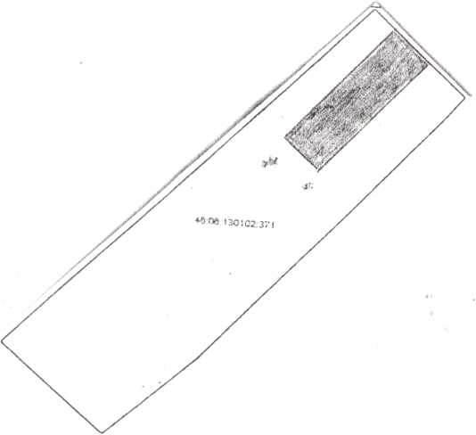

резервируемые земли под воинские захоронения